附件2.1
深圳市福田区慢性病防治院
2018年度部门决算

目录
一、深圳市福田区慢性病防治院概况
（一）部门职责
（二）机构设置
二、深圳市福田区慢性病防治院2018年度部门决算表
1.收支总表
（1）收入支出决算总表
（2）收入决算表
（3）支出决算表
2.财政拨款收支表
（1）财政拨款收入支出决算总表
（2）一般公共预算财政拨款支出决算表
（3）一般公共预算财政拨款基本支出决算表
（4）一般公共预算财政拨款“三公”经费支出决算表
（5）政府性基金预算财政拨款收入支出决算总表
三、深圳市福田区慢性病防治院2018年度部门决算情况说明
四、名词解释

一、深圳市福田区慢性病防治院概况
（一）部门职责
福田区慢性病防治院是福田区卫生健康局下属的事业单位，是集医疗、预防、教学、科研为一体的区级慢性病防治机构。承担福田辖区的结核病、皮肤病、性病(艾滋病)、麻风病和糖尿病、心脑血管病、恶性肿瘤、口腔疾病、老年病等慢性疾病以及精神卫生的预防、控制、诊疗、监测、督导、科研及教学等工作任务。同时承担辖区居民常见病、多发病的诊疗和福保、沙头片区的社区健康服务工作。

（二）机构设置
机构在岗实有人数310人，其中在编人员166人，长期聘用人员144人。退休39人均完成退休人员参保登记。其中高级职称47人；硕士28人、博士5人。设有院、党办公室，预防医学管理科，临床医学管理科，社管中心，总务设备科，财务科，质控科8个职能科室和结核病防治科、皮肤病防治科、性病防治科、健康管理科、慢性非传染性疾病防治科、口腔疾病防治科、精神疾病防治科、心理卫生科、健教信息科、门诊部、中医康复科、检验科、功能影像科、药剂科、综合治疗室、内分泌科16个业务科室以及益田、新洲、明月、泰源、沙嘴、沙尾、金碧、新港、新华、新沙，福利中心社康站11个社区健康服务中心。

二、深圳市福田区慢性病防治院2018年度部门决算表
1.收支总表
（1）收入支出决算总表

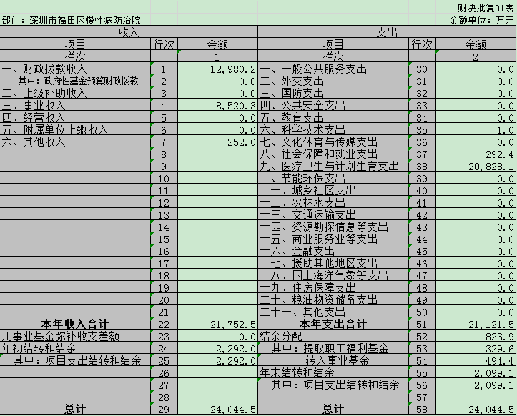

（2）收入决算表

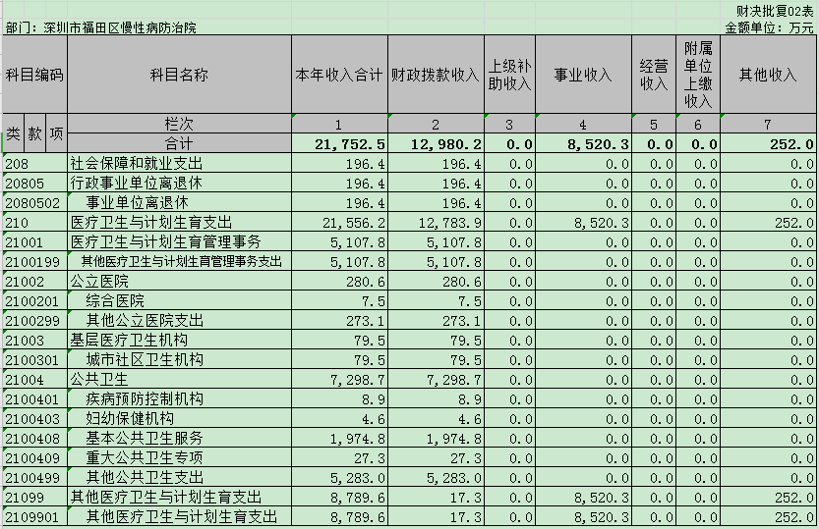

- 支出决算表

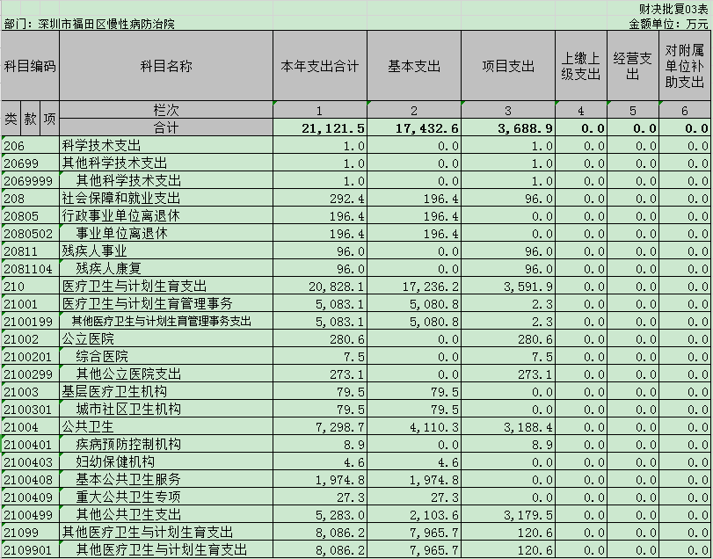

- 财政拨款收支表
- 财政拨款收入支出决算总表

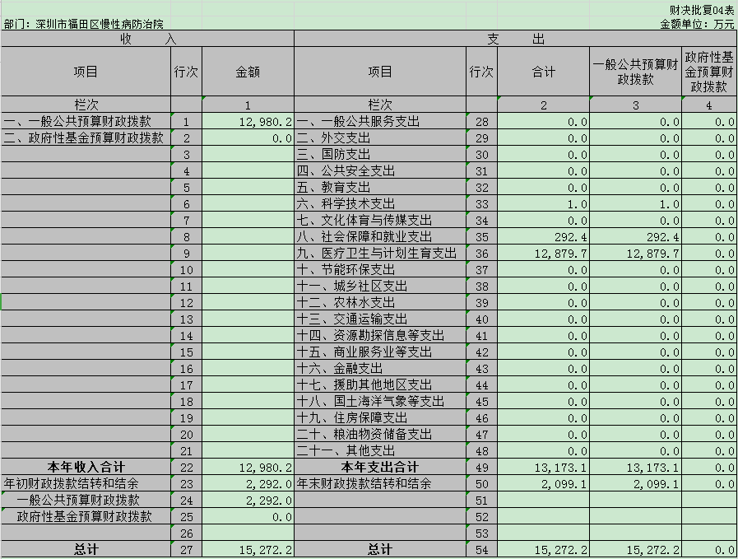
- 一般公共预算财政拨款支出决算表
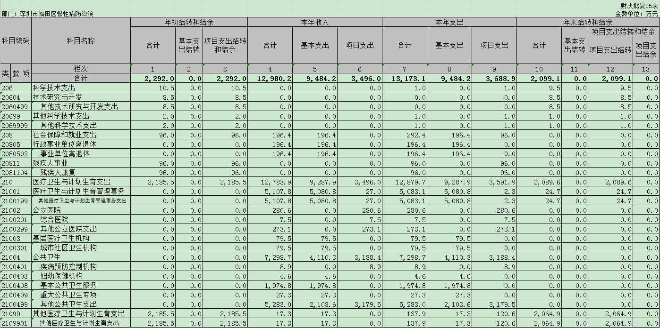
（3）一般公共预算财政拨款基本支出决算表
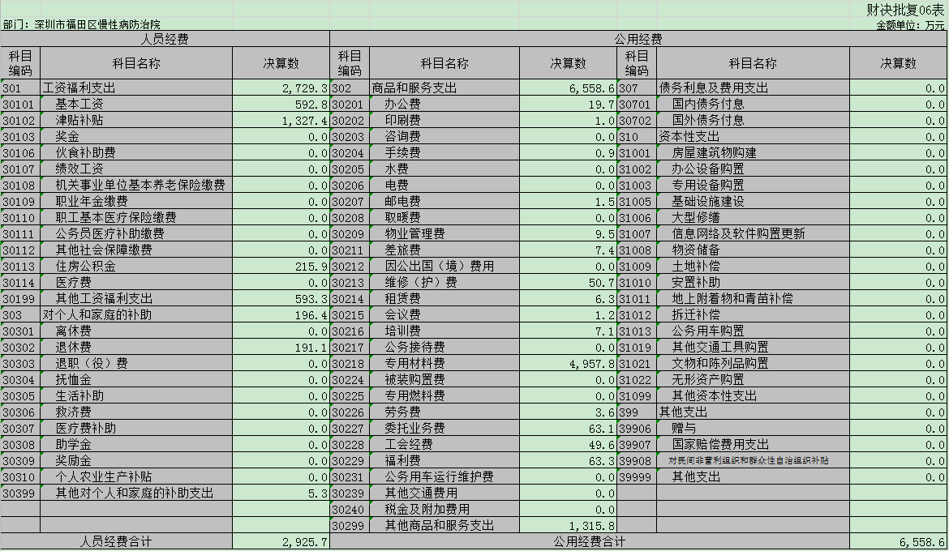
（4）一般公共预算财政拨款“三公”经费支出决算表

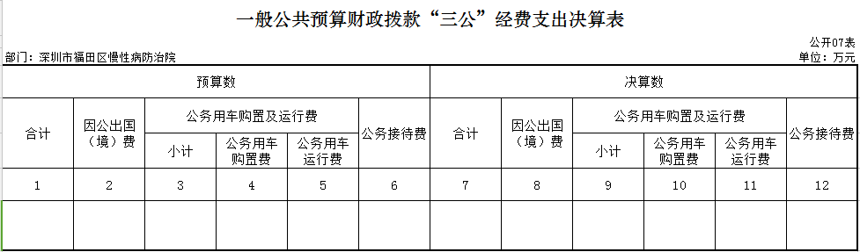

（5）政府性基金预算财政拨款收入支出决算表

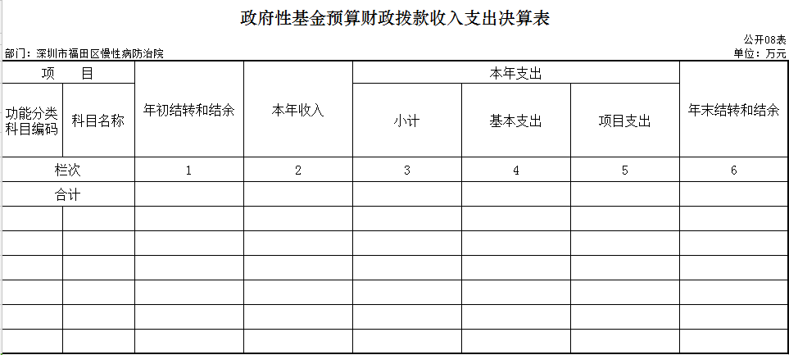
三、深圳市福田区慢性病防治院2018年度部门决算情况说明
- 收入支出决算总体情况说明
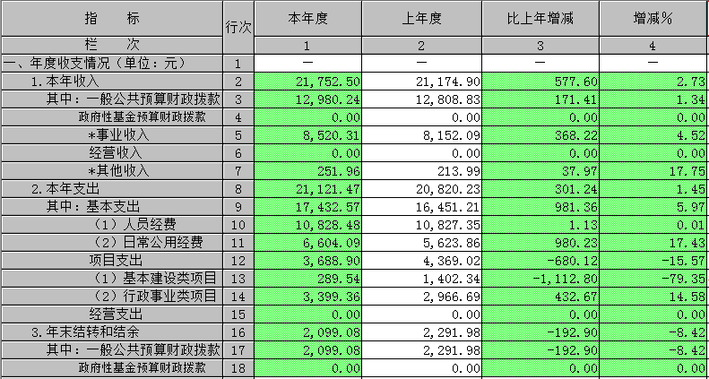
- 收入决算情况说明
2018年福田慢病院总收入21752.5万元，较上年增长2.73%。其中一般公共预算财政拨款收入12980.24万元，较上年增长1.34%；事业收入8520.31万元，较上年增长4.52%；其他收入251.96万元，较上年增长17.75%。其中包含银行利息收入、妇幼增补叶酸及产后访视经费、中医院对益田基层中医药服务工作补助及市疾控传染病毒监测经费等收入。

（三）支出决算情况说明
2018年福田慢病院总支出21121.47万元，较上年增长1.45%，其中基本支出17432.57万元，较上年增长5.97%，是由于社保、工资调增，人员增加等原因导致工资福利支出增长，项目支出3688.9万元，较上年减少15.57%，是由于本年度发改委基本建设项目中专用设备购置项目支出减少。
（四）财政拨款收入支出决算总体情况说明
2018年福田慢病院财政拨款总收入12980.24万元，均为一般公共预算财政拨款，较上年增长1.34%；财政拨款总支出13173.14万元，其中人员经费支出2925.66万元；日常公用经费支出 6558.58万元；项目支出3688.90万元，其中基本建设支出289.54万元。上年度财政补助结转为一次性购房补贴2185.49万元、益田残疾人康复专项经费96万元及科研项目结转10.5万元合计2291.98万元。本年度一次性购房补贴支出120.56万元，剩余2064.93；科研项目投入27万，支出3.34万元，结转34.16万元；本年度益田社康开展残疾人康复专项工作，96万全部列支；结转至下一年度合计2099.08万元。
- 一般公共预算财政拨款支出决算情况说明
2018年福田慢病院一般公共预算财政拨款支出总额为13173.14万元，其中基本支出9484.24万元，较上年8386.60万元增长13.09%;项目支出3688.90万元，较上年4369.02万元减少15.57%，是医院业务量增加导致行政事业类支出增长以及发改委财政设备购置项目支出减少的原因。基本支出用于人员经费支出及日常业务支出，项目支出主要用于日常行政支出及政府基础建设项目专用设备购置支出。
- 一般公共预算财政拨款基本支出决算情况说明
2018年福田慢病院一般公共预算财政拨款基本支出9484.24万元，其中人员经费支出2925.66万元，较上年2802.86万元增长4.38%，原因是医院业务量增加且人员增加，相应的业务支出增加。
（七）一般公共预算财政拨款“三公”经费支出决算情况说明
本单位2018年度没有一般公共预算财政拨款“三公”经费的支出。
- 政府性基金预算财政拨款收入支出决算情况说明
本单位2018年度没有政府性基金预算财政拨款的收支。
- 预算绩效目标编报及绩效评价开展情况说明
1.2019年绩效目标编报情况
（一）总体工作任务及目标
2019年，我院继续推进各项改革与发展的工作任务，调整内设科室架构和开展中层干部竞聘上岗。加强党建工作。配合区建工局，完成我院整体改造工程项目。继续探索开展“互联网+慢性病”健康管理项目，推动个性化健康干预服务。加快推进慢性病综合防控示范区建设工作。进一步推进慢性病分级诊疗工作及规范制定。推进冠心病和脑血管疾病分级诊疗培训和质控工进一步推进精神卫生综合管理工作。扎实推进阳光心理项目。继续加强社康中心的内涵建设。加强结核病、精神卫生、慢非传、皮肤性病等重点学科的建设，进一步提高科教研水平。扎实做好安全生产管理工作及维稳综治工作。

（二）主要工作目标量化指标
主要工作目标量化指标表
项 目 |  | 2018年执行 | 2019年目标 | 对比
服务数量目标 | 门诊诊疗人次（万） | 58.46 | 52．76 | -9.75%
服务数量目标 | 其中：社康诊疗人次（万） | 52.68 | 54．26 | 3%
服务数量目标 | 出院人次（万） | 0 | 0 | 0
服务数量目标 | 社康公共卫生服务人次 | 38．3 | 40.22 | 5.01%
经济运营目标 | 医疗收入（万元） | 8520．3 | 7689.26 | -9.75%
经济运营目标 | 其中：社康医疗收入（万元） | 6938．23 | 7146．38 | 3%
经济运营目标 | 医疗增加值百分比（％） | 1．77% | 2.02% | 14.12%
经济运营目标 | 招标采购支付率（％） | 90% | 90% | 0
经济运营目标 | 职工福利自给比比率（≥％） | 1．52% | 1.52% | 0
经济运营目标 | 人员经费占总支出比（≤％） | 52．96% | 51.85% | -1.11
经济运营目标 | 医疗收支比（％） | 41．19% | 35 | -15%
项目 | 2018年执行数 | 2019年预算数 | 对比
财政补助收入 | 12980.24 | 14818.14 | 14.16%
基本支出 | 2769．4 | 2765.23 | -0.15%
离退休人员经费 | 200.15 | 195.98 | -2.08%
其他政策性补助 | 2569．25 | 2569.25 | 0
项目支出 | 10210.84 | 12052.91 | 18.04%
基本医疗服务 | 2611 | 2611 | 0
基本公共卫生 | 1974．8 | 1974.8 | 0
基他公共卫生 | 5255.86 | 6255.86 | 19.03%
政府投资 | 289．54 | 43.5 | -84.98
科教补助 | 27
其他专项 | 52.64 | 1167.75 | 2118%

2.2018年绩效自评结果
根据财政预算管理要求，我单位组织开展部门整体支出绩效评价，涉及一般公共预算财政支出13173.14万元。从评价情况来看，2018年度区慢病院强化绩效评价管理与财政资金监管、财政监督检查工作的相互融合，实现预算全面平台化管理；绩效评价在预算分配、预算执行、结果应用的全过程中管理机制不断完善，建立了由院领导带队，财务科牵头，其他业务科室积极配合的工作机制，明确了绩效评价的工作重点及承担的具体工作职责；规范了工作程序，明确了分阶段的工作任务，强化了预算绩效在预算编制、执行中的全程管理。实现了全部收支纳入预算管理，对资金使用方向、项目实施效益有了总体把握，促进了预算编制的科学合理性，提高了预算绩效的执行率。
（1）一般公共预算绩效自评开展情况
①2018年度部门整体支出绩效自评。
根据中共中央国务院全面实施预算绩效管理要求，通过第三方机构，对 2018 年度医院整体支出执行了绩效评价，评价结果如下：
2018年度部门整体支出绩效评价指标评分表
评价指标 |  |  |  |  |  | 自评  得分
一级指标 |  | 二级指标 |  | 三级指标 |  | 自评  得分
名称 | 分值 | 名称 | 分值 | 名称 | 分值 | 自评  得分
预算编制情况 | 20 | 预算编制 | 10 | 预算编制合理性 | 5 | 4
 |  |  |  | 预算编制规范性 | 5 | 5
预算编制情况 | 20 | 目标设置 | 10 | 绩效目标完整性 | 5 | 4
 |  |  |  | 绩效指标明确性 | 5 | 4
预算执行情况 | 36 | 资金管理 | 18 | 部门预算资金支出率 | 5 | 5
 |  |  |  | 结转结余率 | 3 | 3
 |  |  |  | 政府采购执行率 | 2 | 2
 |  |  |  | 财务合规性 | 4 | 4
 |  |  |  | 预决算信息公开性 | 4 | 4
预算执行情况 | 36 | 项目管理 | 7 | 项目实施程序 | 2 | 2
 |  |  |  | 项目监管 | 5 | 5
预算执行情况 | 36 | 资产管理 | 5 | 资产管理安全性 | 2 | 2
 |  |  |  | 固定资产利用率 | 3 | 3
预算执行情况 | 36 | 人员管理 | 2 | 财政供养人员控制率 | 2 | 2
预算执行情况 | 36 | 制度管理 | 4 | 管理制度健全性 | 4 | 4
预算使用效益 | 44 | 经济性 | 8 | 公用经费控制率 | 8 | 8
预算使用效益 | 44 | 效率性 | 14 | 重点工作完成率 | 7 | 7
 |  |  |  | 项目完成及时性 | 7 | 7
预算使用效益 | 44 | 效果性 | 15 | 社会经济生态效益 | 15 | 15
预算使用效益 | 44 | 公平性 | 7 | 群众信访办理情况 | 3 | 3
 |  |  |  | 公众或服务对象满意度 | 4 | 4
总分 | 100 | —— | 100 | —— | 100 | 97
②2018年度项目绩效目标完成情况自评。
结合重点履职或重大民生项目开展情况，单位选取慢病卫生项目支出开展重点绩效评价，共涉及财政资金4000万元，从评价情况来看，上述项目支出绩效情况较为理想，均达到了项目申请时所设定的各项绩效目标，具体详见《2018年度项目绩效目标自评表》（详见附件1）。
③2018年度重点项目支出绩效自评。
结合专项资金管理职能、产出发展规划和年度资金分配计划，对慢性卫生专项资金开展绩效自评，涉及财政资金4000万元，从评价情况来看，上述项目支出绩效情况较为理想，均达到了项目申请时所设定的各项绩效目标，具体详见《2018年度重点项目支出绩效自评报告》（详见附件2）。
④2018年度区级财政专项资金绩效自评。
结合专项资金管理职能、产出发展规划和年度资金分配计划，根据评价结果，单位总结经验和方法，针对区慢病院预算编制、预算执行存在的欠缺对未来工作做如下计划：
1.注重长短期目标的衔接，合理设置年度绩效指标。根据福田区卫生和计划生育事业“十三五”规划，在“十三五”期间，区慢病院对于将要达成的各绩效指标已经设立有明确的数量或标准，在具体年度工作计划的安排上，可通过对比历年各项指标的增长情况，将十三五规划中要实现的各项指标合理分配到年度的工作任务中，设定各年度绩效指标的目标增长率，从而确保十三五规划目标的顺利实现。对于在当年度提前完成的绩效指标，应及时总结绩优经验。
2.重视对项目和资金的过程化管理，加强对项目的延伸性监管。首先可根据月预算支出进度通报，建立动态分析机制，督促进度，强化督促检查；另一方面加大对重点部门、重点项目的监控力度，可建立对重点项目实施情况的月度或季度上报机制，使主管部门能及时了解项目实施情况。另一方面，应加强对项目实施的风险管控意识，加强对项目实施的过程控制。在项目实施前，应明确项目实施过程的各关键节点，明确各关键节点的任务完成目标及完成时间，建立风险防范及预警机制。在实施过程中，向主管部门及时反馈项目进展，对于项目进展受阻，单位不能进行有效解决的难点问题或相关政策在执行中的不完善、不适应之处，及时与主管部门沟通，争取主管部门的协助解决处理。

（十）其他重要事项情况说明
1.机关运行经费支出情况说明
本单位为财政差额补助事业单位，2018年无机关运行经费支出。
2.政府采购支出情况说明
本单位 2018 年度政府采购支出总额310.05万元，其中：政府性资金采购支出289.54 万元。授予中小企业合同金额 289.54 万元，占政府采购支出总额的100%。
3.国有资产占用情况说明
深圳市福田区慢性病防治院截止2018年12月31日，医院总资产19279.07万元；流动资产17444.57万元；固定资产原值为4142.9万元（其中：累计折旧为2375.44万元，固定资产净值为1767.45万元）；无形资产净值为67.05万元；流动负债为7137.78万元，净资产为12141.29万元。本单位未有在建工程。
医院总资产增长9%，资产负债率37%，同比增长3%，负债主要是应付医保包干基金4930万元；流动比率为2.44，同比下降19%，固定资产净值率为43%，同比增长2%，主要是更新设备一批。医院总资产增长，流动资产充裕，保障医院可持续发展。
本部门共有车辆10辆， 其中领导干部用车0辆、一般公务用车0辆、一般执法执勤用车0辆、特种专业技术用车3辆、其他用车7辆，其他用车主要是客车及商务车；单价50万元以上通用设备0台（套），单价100万元以上专用设备5台（套）。
4.部门需要说明的其他特殊事项
本单位2018年度没有需要说明的其他特殊事项。

四、名词解释
1．财政拨款收入：指本年度从本级财政部门取得的财政拨款，包括一般公共预算财政拨款和政府性基金预算财政拨款。
2．事业收入：指事业单位开展专业业务活动及其辅助活动取得的收入。
3．经营收入：指事业单位在专业业务活动及其辅助活动之外开展非独立核算经营活动取得的收入。
4．其他收入：指单位取得的除“财政拨款收入”、“事业收入”、“经营收入”等以外的收入，包括未纳入财政预算或财政专户管理的投资收益、银行存款利息收入、租金收入、捐赠收入，现金盘盈收入、存货盘盈收入、收回已核销的应收及预付款项、无法偿付的应付及预收款项等。各单位从本级财政部门以外的同级单位取得的经费、从非本级财政部门取得的经费，以及行政单位收到的财政专户管理资金填列在本项内。
5．用事业基金弥补收支差额：指事业单位在当年的“财政拨款收入”、“事业收入”、“经营收入”、“其他收入”等不足以安排当年支出的情况下，使用以前年度积累的事业基金（事业单位当年收支相抵后按国家规定提取、用于弥补以后年度收支差额的基金）弥补本年度收支缺口的资金。
6．年初结转和结余：指单位上年结转本年使用的基本支出结转、项目支出结转和结余、经营结余。不包括事业单位净资产项下的事业基金和专用基金。
7．结余分配：指单位当年结余的分配情况。根据《关于事业单位提取专用基金比例问题的通知》（财教[2012]32号）规定，事业单位职工福利基金的提取比例，在单位年度非财政拨款结余的40%以内确定，国家另有规定的从其规定。
8．年末结转和结余：指单位结转下年的基本支出结转、项目支出结转和结余、经营结余。不包括事业单位净资产项下的事业基金和专用基金。
9．基本支出：指为保障机构正常运转、完成日常工作任务而发生的人员经费和公用经费。其中：人员经费指政府收支分类经济科目中的“工资福利支出”和“对个人和家庭的补助”；公用经费指政府收支分类经济科目中除“工资福利支出”和“对个人和家庭的补助”外的其他支出。
10．项目支出：指在基本支出之外为完成特定行政任务和事业发展目标所发生的支出。
11．经营支出：指事业单位在专业业务活动及其辅助活动之外开展非独立核算经营活动发生的支出。
12．“三公”经费：指用财政拨款安排的因公出国（境）费、公务用车购置及运行维护费、公务接待费。其中，因公出国（境）费反映单位公务出国（境）的国际旅费、国外城市间交通费、住宿费、伙食费、培训费、公杂费等支出；公务用车购置费反映单位公务用车购置支出（含车辆购置税）；公务用车运行维护费反映单位按规定保留的公务用车燃料费、维修费、过路过桥费、保险费、安全奖励费用等支出；公务接待费反映单位按规定开支的各类公务接待（含外宾接待）支出。
13．机关运行经费：为保障行政单位（含参照公务员法管理的事业单位）运行用于购买货物和服务等的各项公用经费，包括办公及印刷费、邮电费、差旅费、会议费、福利费、日常维护费、专用材料及一般设备购置费、办公用房水电费、办公用房取暖费、办公用房物业管理费、公务用车运行维护费以及其他费用。
14．工资福利支出（支出经济分类科目类级）：反映单位开支的在职职工和编制外长期聘用人员的各类劳动报酬，以及为上述人员缴纳的各项社会保险费等。
15．商品和服务支出（支出经济分类科目类级）：反映单位购买商品和服务的支出（不包括用于购置固定资产的支出、战略性和应急储备支出）。
16．对个人和家庭的补助（支出经济分类科目类级）：反映用于对个人和家庭的补助支出。
17．其他资本性支出（支出经济分类科目类级）：反映非各级发展与改革部门集中安排的用于购置固定资产、战略性和应急性储备、土地和无形资产，以及构建基础设施、大型修缮和财政支持企业更新改造所发生的支出。

附件1

慢病卫生项目绩效目标自评表
（2018年）
项目主管部门（公章）：
项目名称 | 慢病卫生 | 项目类别 | 常规 |  | √ | 一次性 |  |  |  | 追加
项目主管部门 | 福田区卫生健康局 |  | 项目实施单位 |  |  | 福田区慢性病防治院
项目周期 | 2018 年 | 项目属性 | 新增 |  |  |  |  | 延续 |  | √
预算金额 | 4000万元 | 其中：财政拨款 | 4000万元 |  |  |  | 其它资金
年度目标  总体描述 | 落实市、区慢性病防治和精神卫生工作部署，完善慢性病防治和精神卫生综合管理机制和服务体系，提升服务能力和防治健康管理水平，提升辖区居民健康素质，有效控制疾病负担。
绩效内容 | 目标内容 |  |  | 目标完成情况 |  |  |  |  |  | 未完成的原因及改进措施
投入目标（包括单位成本、总成本、年度资金使用进度安排） | 单位成本：按照服务人次为单位核算，服务人次总计111998人次，（详见附表）  单位成本：323.43元/人次  总成本：3622.3301万元  使用进度：  年度资金预算金额4000万元,按上级指示年初系统调减预算370万元,调整后预算投入为3622.33万元，单位按上级财政拨款进度安排投入,第一季度投入2000万元，第二季度投入810万元，第三季度投入0元，第四季度投入820万元。 年底返还结转至下年度7.6699万元, 年度实际投入金额3622.3301万元。 |  |  | 按照年度目标完成资金的投入使用。年度资金投入准确及时，严格按照上级拨款进度第一时间入账并投入使用，未出现影响慢病卫生工作进程的现象。年底结转7.6699万元是由于上级财政系统封账，拨款返还结转至下一年度重新拨付使用。 |  |  |  |  |  | 进一步加强资金投入管理力度，深化资金使用及序时性的理念。尽量避免资金投入返还的情况。
产出目标（包括提供的公共产品和服务的数量、质量、工作时效等） | 数量目标：  - 肺结核患者管理率≥90%；  - 重点癌症早诊早治项目临床筛查人数达到700人；  - 慢性病及其危险因素监测调查≥1000例。  - 高血压、糖尿病管理任务完成率100%。  - 窝沟封闭学校覆盖率≥90%，二年级小学生窝沟封闭率≥60%；  - 严重精神障碍患者管理率≥90%；  7.开展体检干部和学生心理测评工作，至少完成10000名学生测评。  质量目标：  1.肺结核患规则服药率≥90%，成功治疗率≥90%；  2.重点性病正确诊断率≥95%，规范治疗率≥80%。  3.麻风病患者联合化疗规则治疗率≥95%；  4.高血压、糖尿病患者规范管理率≥60%；  5.二年级小学生窝沟封闭保留率≥90%  6.严重精神障碍患者规范管理率≥80%  7.严重精神障碍患者服药率≥60%，规律服药率≥50%；  8.慢性病综合防控示范区建设通过复审。  工作时效：  2018年内完成。 |  |  | 数量目标：  - 登记肺结核患者505人，管理率100%，社区管理率93.7%。  - 重点癌症早诊早治项目完成临床筛查700人，社区评估3300人。  - 完成慢性病及其危险因素监测工作，调查人数达到2000人。  - 管理高血压患者41322例，管理任务完成率64.68%；管理糖尿病人数16202例，管理任务完成率77.04%。（未完成）  - 窝沟封闭项目覆盖70所小学，覆盖率100%。完成7833名学生的六龄牙免费窝沟封闭工作，窝沟封闭率62.62%。  6.严重精神障碍患者管理4861人，管理率≥93.9%；  - 开展体检干部和学生心理测评工作，共测评干部7119人，学校12387人。  质量目标：  - 肺结核患规则服药率100%，成功治疗率92.0%；  - 重点性病正确诊断率98.5%，规范治疗率88.6%。  - 管理现症麻风病5人，联合化疗规则治疗率100%。  - 高血压患者规范管理率71.3%，糖尿病患者规范管理率70.4%。  - 二年级小学生窝沟封闭保留率90.4%；  - 严重精神障碍患者规范管理率93.5%；  - 严重精神障碍患者服药率91.4%，规律服药率71.6%；  - 慢性病综合防控示范区建设通过省级和国家级复审。 |  |  |  |  |  | 高血压、糖尿病管理任务完成分别为64.7%和77.0%，未达100%的目标。  未完成原因：深圳市人口结构年轻，省里分配的任务数增加幅度大，短期内任务完成压力较大。  改进措施：进一步加大高血压、糖尿病管理力度，责任具体到单位，将高血压、糖尿病病管理任务分解到各社康中心，指导各社康中心运用家庭医生签约服务、老年体检及分级诊疗等工作多渠道发现高血压、糖尿病慢病患者并纳入管理，逐步提高两病的管理任务完成率。
效益目标（包括服务对象满意度、社会效益、生态效益、经济效益等） | 1..结核病疫情上升幅度不超过上年水平；  2.梅毒、淋病疫情上升幅度不超过上年水平；  3.全人口麻风病年患病率1/10万以下；  4.管理患者血压、血糖控制率均≥40%；  5.二年级小学生窝沟封闭项目满意度≥90%；  6.严重精神障碍患者病情稳定率≥70%，因管理严重失职导致发生重大肇事肇祸事件数为0。 |  |  | 1.2018年肺结核报告发病数与去年同期对比下降10.6%。  - 梅毒报告数同比下降19.9%，淋病报告数同比上升1.7%，但增幅明显缩窄（上年度增幅45.3%）。  3.全人口麻风病年患病率0.27/10万，达到基本消灭麻风病标准。  4.管理患者血压、血糖控制率分别达到68.7%和62.5%。  5.二年级小学生窝沟封闭项目满意度100%。  6.严重精神障碍患者病情稳定率98.0%，未出现重大肇事肇祸事件。
填表人： 联系电话：
备注：1.每个重点履职项目及200万以上的项目各填报一份自评表
2.2018年项目绩效目标有关数据，建议从2018年部门预算项目库中导出，并对本表各栏目分析填列。表格根据填报内容自行调整。

附件2
2018年度重点项目支出绩效评价报告
一、项目概况
（一）项目背景、立项依据
2018年，福田区慢性病防治工作将全面贯彻党的十九大和全国卫生与健康大会精神，以新形势下党的卫生与健康工作方针为指引，根据“健康中国2030”规划纲要的部署要求，坚持预防为主，强化公共卫生服务，倡导健康文明生活方式，以慢性病防控示范区建设为重点，积极创新慢性病防治服务模式，不断提升慢性病防控能力，力求为辖区居民提供覆盖全生命周期的、连续、优质、便捷的慢性病防治服务，为“卫生强区、健康城区建设”奠定坚实基础。国务院办公厅2015年6月转发国家卫生计生委等十部门的《全国精神卫生工作规划(2015-2020年）》和2016年7月广东省人民政府办公厅的《广东省精神卫生工作规划(2016-2020年)》接连发布，精神卫生工作重要性逐步提升，加强精神卫生服务体系建设,开展精神疾病三级预防,推动精神卫生工作全面发展成为我区慢病卫生的重要工作之一。为了贯彻落实市区对我区的慢性卫生专项工作的要求，区财政延续专项拨款3622.33万元开展2018年度慢性卫生专项工作。
（二）项目管理的组织架构和职责分工
1.管理架构概述
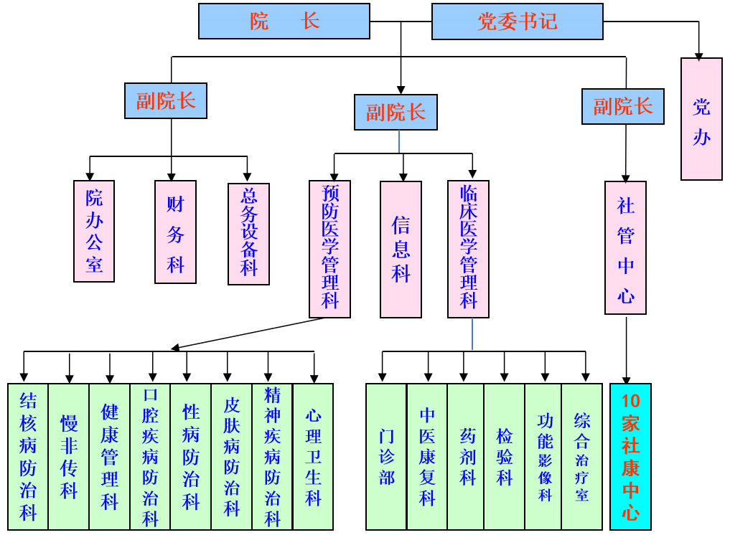
慢性卫生专项在院长和分管副院长领导下开展工作，职能科室设立预防医学管理科负责业务工作的管理，下设结核病防治科、性病防治科、皮肤病防治科、慢性非传染性疾病防治科、健康管理科、口腔疾病防治科、精神疾病防治科和心理卫生科8个业务科室具体负责项目工作的实施。
2.职责分工
预防医学管理科：负责辖区慢性病防治和精神卫生工作的管理；负责分管业务科室的管理、协调和服务工作；负责全院的传染病、科研、健康教育工作的管理；负责健康教育和健康促进项目的具体实施。
结核病防治科：负责辖区结核病防治项目的实施和结核病专科诊疗工作。
性病防治科：负责辖区性病防治项目的实施和性病专科诊疗工作。
皮肤病防治科：负责辖区麻风病防治项目的实施和皮肤病专科诊疗工作。
慢性非传染性疾病防治科：负责慢性病监测、干预项目和全民健康生活方式行动的实施。
健康管理科：负责辖区人群健康管理，重点负责高血压、糖尿病、心脑血管疾病等慢性病患者和高危人群的健康管理，以及慢性病专科诊疗工作。
口腔疾病防治科：负责口腔疾病防治项目的实施和口腔疾病的专科诊疗工作。
精神疾病防治科：负责严重精神障碍患者管理治疗项目的实施和精神疾病的专科诊疗工作。
心理卫生科：负责心理卫生项目的实施和心理疾病专科诊疗。
（三）项目资金管理情况
1.项目资金预算和分配情况
医院慢病卫生专项经费的主管部门为区卫健局财管中心，使用单位为医院及下辖11家社康中心，2018年度未使用慢病卫生专项经费采购资产项目，无项目招投标情况。2018年度慢病卫生项目资金预算与分配情况见表1。

表1 2018年度慢病卫生项目资金预算与分配情况
项目分类名称 | 项目名称 | 2018年预算数（万元） | 2018年调整预算数（万元） | 2018年决算数（万元）
慢性传染性疾病防治 | 结核病防治 | 480.00 | 430.00 | 430
慢性传染性疾病防治 | 性病防治 | 350.00 | 300.00 | 300
慢性传染性疾病防治 | 麻风病防治 | 90.00 | 82.3301 | 82.3301
慢性病综合防控示范区建设 | 慢非传防治 | 600.00 | 950.00 | 950
慢性病综合防控示范区建设 | 健康管理 | 500.00 | 950.00 | 950
慢性病综合防控示范区建设 | 口腔防治 | 350.00 | 350.00 | 350
精神卫生 | 精神疾病防治 | 1,030.00 | 910.00 | 910
精神卫生 | 心理卫生 | 600.00 | 600.00 | 600
合计 |  | 4,000.00 | 3622.3301 | 3622.3301
注：麻风病防治经费支出7.6699万元由于上级财政系统封账，拨款返还至下年度使用
2.项目资金管理和使用情况
医院2018年度实施全面预算管理，并印发《福田区慢性病防治院2018年度医院全面预算管理工作实施方案》，组建全面预算管理委员会，成立预算归口管理机构、预算监督控制自己够、预算考评管理机构，制定了2018年度全面预算管理推进计划表并按计划执行。
（1）预算归口管理机构：由院办、财务科、总务设备科、临床医学管理科、预防医学管理科、社管中心、信息科等相关职能部门组成预算归口管理机构，负责相关预算的编制、执行监控、分析、考核等工作，配合预算管理委员会做好医院总预算的综合平衡、执行监控、分析、考核等工作。
（2）预算监督控制机构由预算管理办公室、审计科组成，对医院全面预算管理执行过程和结果进行监督、控制。
（3）预算考评管理机构：由预算管理办公室、院办、临管科、预管科、总务设备科、信息科、财务科组成，对医院全面预算管理实施过程和实施效果进行考核和评价，确保各项工作落到实处，不断完善。
医院要求编制完整、全面的财务收支计划，各项财务支出必须严格执行年度计划安排和国家有关财务制度，按审批程序和审批权限办理用款审批手续。建立医院经费开支审批制度，要求医院的经费开支必须为年度预算内容、万元以上的经费开支需经院领导班子会议讨论，并建立了审批权书面授权制度。慢病卫生项目严格按照医院全面预算管理制度、经费开支审批制度、业务收支核算的监督制度落实。
慢病卫生项目的支出计划做到了对应归口、对应项目、对应内容、对应数量或金额，财务科根据归口要求制定了预算支出内部指标的执行台账跟踪预算支出执行。2018年度慢病卫生项目专项经费共计3622.33万元，年度实际支出3622.33万元，未用于资产采购、配置，其中60.31万元用于修缮费用，占比1.67%；855.95万元用于业务费用，占比23.63%；2706.07万元用于人员经费，占比；74.71%。

表2 2018年度慢病卫生资金使用明细表
序号 | 项目内容 |  | 决算执行数（万元） | 占比（%）
1 | 修缮费 |  | 60.31 | 1.66
2 | 业务费 | 办公费 | 7.47 | 0.21
3 | 业务费 | 印刷费 | 0.25 | 0.01
4 | 业务费 | 水费 | 5.95 | 0.16
5 | 业务费 | 电费 | 20.1 | 0.55
6 | 业务费 | 邮电费 | 19.28 | 0.53
7 | 业务费 | 物业管理费 | 8.16 | 0.23
8 | 业务费 | 非户籍精神病人免费服药、检测及治疗费用 | 143.58 | 3.96
9 | 业务费 | 差旅费 | 8.39 | 0.23
10 | 业务费 | 因公出国(境)费用 | 7.15 | 0.20
11 | 业务费 | 租赁费 | 39.18 | 1.08
12 | 业务费 | 会议费 | 12.59 | 0.35
13 | 业务费 | 培训费 | 8.46 | 0.23
14 | 业务费 | 劳务费 | 78.46 | 2.17
15 | 业务费 | 委托业务费 | 258.38 | 7.13
16 | 业务费 | 工会经费 | 43.04 | 1.19
17 | 业务费 | 福利费 | 39.09 | 1.08
18 | 业务费 | 公务用车运行维护费 | 1.6 | 0.04
19 | 业务费 | 工作餐费 | 0.5 | 0.01
20 | 业务费 | 宣传费 | 76.47 | 2.11
21 | 业务费 | 健康教育费 | 3.13 | 0.09
22 | 业务费 | 低值易耗品 | 0.08 | 0.00
23 | 业务费 | 其他材料 | 2.81 | 0.08
24 | 业务费 | 科研费 | 6.29 | 0.17
25 | 业务费 | 专项业务费 | 0.88 | 0.02
26 | 业务费 | 其他费用 | 55.57 | 1.53
27 | 业务费 | 固定资产折旧费 | 9.08 | 0.25
28 | 业务费小计 |  | 855.95 | 23.63
29 | 工资福利  支出 | 基本工资 | 490.55 | 13.54
30 | 工资福利  支出 | 津贴补贴 | 376.47 | 10.39
31 | 工资福利  支出 | 社会保障缴费 | 332.99 | 9.19
32 | 工资福利  支出 | 绩效工资 | 1232.56 | 34.03
33 | 工资福利  支出 | 其他工资福利支出 | 22.68 | 0.63
34 | 工资福利支出小计 |  | 2455.24 | 67.78
35 | 对个人和家庭补助 | 住房公积金 | 125.18 | 3.46
36
37 | 对个人和家庭补助 | 购房补贴 | 95.8 | 2.64
38 | 对个人和家庭补助 | 其他对个人和家庭的补助支出 | 29.85 | 0.82
39 | 对个人和家庭补助支出小计 |  | 250.83 | 6.92
40 | 人员经费合计 |  | 2706.07 | 74.71
41 | 总支出合计 |  | 3622.33 | 100.00
（四）项目绩效目标及实现情况
医院制定了2018年度慢性病防治工作计划和精神卫生工作计划，确定了肺结核患者管理率等21项主要目标（见表3），其中肺结核患者管理率等20个指标达标或超标完成，高血压、糖尿病管理任务完成率1个指标未达成，具体指标完成情况见下表。
表3 2018年度慢病卫生项目绩效目标完成情况
序号 | 绩效目标目标值 | 完成情况 | 达标情况
1 | 肺结核患者管理率≥90% | 登记肺结核患者505人，管理率100%，社区管理率93.7% | √
2 | 肺结核患规则服药率≥90% | 肺结核患规则服药率100% | √
3 | 肺结核患成功治疗率≥90% | 肺结核患成功治疗率92.0% | √
4 | 重点癌症早诊早治项目临床筛查人数达到700人 | 完成临床筛查700人，社区评估3300人，共计4000人 | √
5 | 慢性病及其危险因素监测调查≥1000例 | 2000例 | √
6 | 高血压、糖尿病管理任务完成率100% | 管理高血压患者41322例，管理任务完成率64.68%；管理糖尿病人数16202例，管理任务完成率77.04%。 | ×
7 | 高血压、糖尿病患者规范管理率≥60% | 高血压患者规范管理率71.3%，糖尿病患者规范管理率70.4% | √
8 | 窝沟封闭学校覆盖率≥90% | 窝沟封闭项目覆盖70所小学，覆盖率100% | √
9 | 二年级小学生窝沟封闭率≥60% | 完成7833名学生的六龄牙免费窝沟封闭工作，窝沟封闭率62.62% | √
10 | 二年级小学生窝沟封闭保留率≥90% | 保留率90.4% | √
11 | 严重精神障碍患者管理率≥90% | 严重精神障碍患者管理4861人，管理率≥93.9% | √
12 | 严重精神障碍患者规范管理率≥80% | 规范管理率93.5% | √
13 | 严重精神障碍患者服药率≥60% | 服药率91.4% | √
14 | 严重精神障碍患者规律服药率≥50% | 规律服药率71.6% | √
15 | 严重精神障碍患者面访率≥60% | 61.52% | √
16 | 严重精神障碍患者病情稳定率≥70% | 97.98% | √
17 | 开展体检干部和学生心理测评工作，至少完成10000名学生测评 | 开展体检干部和学生心理测评工作，共测评干部7119人，学校12387人 | √
18 | 重点性病正确诊断率≥95% | 重点性病正确诊断率98.5% | √
19 | 重点性病规范治疗率≥80% | 规范治疗率88.6% | √
20 | 麻风病患者联合化疗规则治疗率≥95% | 管理现症麻风病5人，联合化疗规则治疗率100% | √
21 | 慢性病综合防控示范区建设通过复审 | 通过省级和国家级复审 | √
二、项目绩效评价结论和分析
（一）项目绩效评价结论
慢病卫生项目支出年初预算4000万元，调整预算3622.33万元，全部实行专款专用，预算执行率100%（不含因系统封账原因导致延迟支出的费用）。2018年慢病卫生项目可量化指标21项，达标完成或超标完成20项（占比95.24%），未达标1项（占比4.76%），2018年慢病卫生项目支出基本完成绩效目标，费用支出合理，不存在任何违规使用情况。
（二）项目绩效分析
医院依据《深圳市重点性病防治规划2013-2020》、《福田卫生计生事业十三五规划》和上级部门的要求先后制定了《福田区结核病防治十三五规划》《福田区慢病防控中长期规划（2018-2015）》，重点论述福田区的慢病卫生的工作，对医院慢病卫生工作提出了具体的要求。同时，医院在年初制定了《2018年福田区慢性病防治工作计划》和《2018年福田区精神卫生工作计划》，细化指标，明确工作内容，责任到科室。各专科部门也制定了相应的工作方案，如皮肤病防治科制定了《福田区关于落实《麻风病症状监测实施方案》工作细则》，预防医学管理科制定了《福田区家-校-卫联动学生健康教育模式试点工作实施方案》《福田区禁烟场所空气尼古丁监测项目工作方案》《福田区开展2017-2018年度控烟条例执行效果评估工作方案》《2017-2018福田区儿童零食营养知识传播项目试点工作实施方案》等等；医院制定了经费预算制度、支出计划的执行监督制度、经费开支审批制度、业务收支核算的监督制度等一系列相关经费管理制度。医院依据工作情况制定项目预算并报上级批复，所有超过1万元以上的经费支出均经院领导班子集体讨论。资金分配主要用于人员费用（74.71%），其次为业务费（23.63%），未出现将相关经费用于医疗设备购置等情况，分配合理有效，有效促使区域慢病卫生绩效目标的完成。
慢病卫生经费年度资金拨付准确及时，全额拨款到位，未出现慢病院费用支出滞后影响项目执行的现象。资金支出记账清晰，抽查支出明细未发现存在支出依据不足、虚列项目支出、截留、挤占、挪用、超标准支出等现象。医院建立了院长主管、预防医学管理科管理、八个专业科室负责的三级管理体制，严格按照慢病卫生工作计划执行，全年累计开展结核病防治、性病防治、麻风病防治、慢非传疾病防治、健康管理、口腔疾病防治、严重精神障碍患者管理、心理卫生等项目服务11万余人次。
医院2018年初制定的21项慢病卫生项目数量、质量与实效的绩效目标，经过医院全体员工一年的努力，完成或超标完成其中20项指标，仅有1项指标未达成。通过控制，2018年肺结核报告发病数与去年同期对比下降10.6%，梅毒报告数同比下降19.9%，淋病报告数同比上升1.7%，但增幅明显缩窄（上年度增幅45.3%）；全人口麻风病年患病率0.27/10万，达到基本消灭麻风病标准；管理患者血压、血糖控制率分别达到68.7%和62.5%；二年级小学生窝沟封闭项目满意度100%；严重精神障碍患者病情稳定率98.0%，未出现重大肇事肇祸事件；顺利通过省级和国家级慢性病综合防控示范区建设复审。
（三）项目未完成的绩效目标的原因分析
（1）慢病卫生项目经费年底结转7.6699万元未及时支出。这主要是由于上级财政系统封账，拨款返还结转至下一年度重新拨付使用。
（2）高血压、糖尿病管理任务完成分别为64.7%和77.0%，未达100%的目标。这主要是由于深圳市人口结构相对年轻，广东省分配任务数增幅较大，而实际两病患者增幅有限，短期内任务完成压力较大。
三、取得的成效
（一）项目的经济性分析
该项目预算资金3622.33万元，实际支出3622.33万元，在确保工作任务没有减少、工作目标没有降低的情况下，预算控制和成本控制方面没有超出预算成本。
（二）项目的效率性和效益性分析
结核病防治工作全面加强。辖区医疗机构共报告可疑肺结核患者1491人，转诊率100%，总体到位率达到95.0%。登记管理肺结核患者505例，病原学诊断率55.0%，规范管理率93.7%，成功治疗率92.0%，肺结核患者社区管理率达93.7%，规范管理率100%。
性病规范化诊疗水平不断提升。全共报告性病8766例，同比下降10.19 %。性病规范化门诊已覆盖辖区全部二级以上医疗机构。重点性病核查频次由原来每年一次增加至每年4次，促进医生规范诊断和治疗意识。今年全区重点性病正确诊断率达98.5%，规范诊疗率达88.56%，较去年有明显提高了4个百分点。
麻风病症状监测工作扎实开展。采用“麻风病疑似症状及体征”监测及二级转诊排查等多种方式开展患者发现工作，加强了辖区疑似麻风病例的发现力度和质量控制。利用二级转诊信息系统，完善社康中心可疑病例信息登记报告工作，解决以往病例信息登记手工化、报告滞后不及时的问题。全年辖区各医院转诊可疑麻风病患者42人，到位率100%，确诊患者2例。目前管理现症麻风病5人，现症患者规范治疗率100%，人个性化自我护理开展率100%，全人口麻风病年患病率为0.27/10万。
慢非传疾病防治得到进一步夯实。全区医疗机构报告恶性肿瘤新发病例9822例，脑卒中6969例，急性心肌梗死1513例。北大深圳医院报告伤害34520例。依托深圳市爱康之家大病关怀中心开展肿瘤随访工作，随访率达88.2%。在9个社区开展重点癌症高危人群的评估和筛查工作，已完成700例的临床筛查任务和300例的大肠癌高危人群调查问卷及大便隐血试验。积极开展 “三减三健”等专项行动，全区已完成94个健康示范单元的建设。组织专家队伍，对各类健康单元开展讲座123次，举行了26场全民健康生活方式义诊咨询宣传活动，招募和培训健康指导员52名。
社区慢病管理成效明显。对全区所有社康中心进行两次全面的督导和业务指导，对一类社康、区域社康和工作开展不到位的社康增加了督导次数，加强了业务指导，有效地提升了全区慢病管理医护人员对慢病管理的理解。全区累计登记高血压患者41322例，管理任务完成率64.68%，规范管理率71.32%，血压控制率68.71%。已管理糖尿病人数16202例，管理任务完成率77.04%，规范管理率70.40%，血糖控制率62.50%。登记高危人群48444人，登记率13.40％；高危人群建档管理数23111例，管理率47.71%。
口腔防治工作圆满完成。窝沟封闭项目覆盖辖区70所小学，覆盖率100%。共筛查学生18891人，累计完成7833名学生的六龄牙免费窝沟封闭工作，窝沟封闭率62.62%，脱落率 9.56%。涂氟项目已经完成涂氟1744人。组队参加了深圳市第一届儿童刷牙比赛，获“优秀组织奖”。“健康口腔，幸福老年”老年人镶牙项目试点工作已完成60余人，超额完成任务。
精神疾病防治扎实推进。我区在册严重精神障碍患者5179人，总体报告患病率为3.45‰，其中户籍患者2738人，报告患病率为2.87‰，非户籍患者检出2441人，报告患病率为4.45‰。。在管严重精神障碍患者4861人，管理率为93.86%，规范管理率93.45%，患者面访率61.52%，服药率91.33%，规范服药率74.71%，患者病情稳定率97.98%。发放药品6490人次，补贴药品金额超过230余万元。继续实施《福田区非深户籍贫困严重精神障碍患者住院救助实施办法》。自去年下半年实施以来，已累计资助贫困高风险非户籍患者住院28人次，资助金额达25万元。
深入推进阳光心理项目工作。完成了7119名体检干部和26所中学12387名初一、高一新生心理测评工作。举办心理健康知识讲座、义诊咨询等宣传活动21场。门诊心理咨询及治疗2979人次，接听心理热线咨询电话2369人次。承办了“2018年深圳市心理危机干预演练”。对华强北住建局恶性伤人事件”、“福田街道虐童事件”等进行了心理危机干预。
（三）项目的可持续性分析
项目满足区慢病院职责职能的运行需要。区慢病院承担福田辖区的结核病、皮肤病、性病、麻风病和糖尿病、心脑血管病、恶性肿瘤、口腔疾病、老年病等慢性疾病以及精神卫生的预防、控制、诊疗、监测、督导、科研及教学等工作任务，以及承担辖区居民常见病、多发病的诊疗和福保、沙头片区的社区健康服务工作。年度重点项目任务的完成对来年辖区群众生命健康稳步持续发展奠定了良好基础，同时也为顺利完成《福田区卫生和计划生育事业发展“十三五”规划》目标任务提供可靠保障。

四、存在的问题
（一）经费使用进度存在一些小问题，存在支出结转下一年度重复拨付使用的现象。
（二）高血压、糖尿病管理力度需要进一步加强。2018年度慢性卫生项目支出唯一未达标的绩效目标为“高血压、糖尿病管理任务完成率100%”。目标未完成确因客观原因难以完成，医院仍需进一步加大工作力度，提升高血压、糖尿病患者的管理数量。
（三）医院慢病卫生目标依据国家、省市相应的标准制定，严格按照要求完成任务，2018年度已通过省级和国家级慢性病综合防控示范区。深圳市作为年轻化的城市，福田区亦为深圳市的中心区域，为了进一步提升地区慢病卫生防控能力，可采用激励方式进一步向上调整绩效目标，引领全市的慢病卫生工作，成为国家慢病卫生防控典范。

五、相关建议和整改措施
（一）进一步加强医院资金投入管理力度，提高医院财政支出制度化水平，提升精细化管理程度，深化资金使用及序时性的理念，避免出现结转重复拨付使用的现象。同时，建议医院可以进一步细化财政预算类属，强化医院财政资金的内部控制能力，提高资金执行率。
（二）高血压、糖尿病管理任务完成率仍需进一步提升，医院可进一步加大管理力度，责任具体到单位，将高血压、糖尿病管理任务分解到各社康中心，指导各社康中心运用家庭医生签约服务、老年体检及分级诊疗等工作多渠道发现高血压、糖尿病慢病患者并纳入管理，逐步提高两病的管理任务完成率。同时提升规范管理率。
（三）深圳市作为年轻化的城市，福田区亦为深圳市的中心区域，为了创建国家慢病卫生典范地区，建议依据上级指标要求，采用激励的方式适当提升部分指标的目标值，进一步提升我区慢病卫生防控能力，引领全市慢病卫生工作。

附件3
深圳市福田区慢性病防治院
2018年财政拨款“三公”经费支出决算情况
一、“三公”经费的单位范围
深圳市福田区慢性病防治院因公出国（境）费用、公务接待费、公务用车购置和运行维护费开支单位仅包括本级，本单位为公益二类事业单位，是财政差额补助的二级预算单位。
二、财政拨款“三公”经费支出决算情况说明
2018年财政拨款开支的“三公”经费、支出决算为0万元，与2017年决算数相比减少了0万元。
（一）2018年度因公出国（境）决算费用支出0万元，全年使用财政拨款安排本单位出国团组0个、0人次。本单位因公出国（境）支出由单位自筹安排，不从财政拨款列支。
（二）2018年度公务用车购置费及运行费支出决算数为0万元。2018年我单位公务用车购置数为0台,保有量10台。公务用车购置费支出0万元，相比2017年度决算数增加0万元。公务用车运行维护费支出0万元，相比2017年度决算数增加0万元。本单位公务用车购置费及运行费支出由单位自筹安排，不从财政拨款列支。
（三）2018年度公务接待费支出决算数为0万元，与2017年决算数相比减少0万元。本单位公务接待费支出由单位自筹安排，不从财政拨款列支。
附表：2018年财政拨款“三公”经费决算情况表
单位名称：深圳市福田区慢性病防治院 单位：万元
单位 | 2018年预算数 |  |  |  |  |  | 2018年度决算数
单位 | 合计 | 因公出国（境）费 | 公务用车购置及运行费 |  |  | 公务接待费 | 合计 | 因公出国（境）费 | 公务用车购置及运行费 |  |  | 公务接待费
单位 | 合计 | 因公出国（境）费 | 小计 | 公务用车购置费 | 公务用车运行费 | 公务接待费 | 合计 | 因公出国（境）费 | 小计 | 公务用车购置费 | 公务用车运行费 | 公务接待费
深圳市福田区慢性病防治院 | 0 | 0 | 0 | 0 | 0 | 0 | 0 | 0 | 0 | 0 | 0 | 0

